李中军名师工作室课例研讨简讯
----永安中学

2019年10月14日，名师李中军工作室学员在李老师的带领下，在永安中学开展课例研讨活动。工作室成员，学校教师共近20名教师参加了本次活动。
本次活动由三部分组成：一、首先由工作室成员张益华老师作《10月月考数学试题评讲-----二次函数的单调性与最值》现场展示课，本节课老师普通话标准，表达流利，书写规范；师生交流无障碍，生生之间和谐相处，课堂气氛融洽。然后，由工作室成员邓飞老师作《指数函数及其性质》现场展示课，邓老师是一位有丰富经验的老师，循循善诱，巧妙设置问题引导学生思考并解决问题。
- 分别由工作室成员陈曦老师，杨剑老师，许阳老师等就两堂展示课从不同视角进行评课。陈老师围绕课程内容，教学设计以及教师的教态等方面做详细、直观的评价；杨老师针对两堂课的设计、教学重难点、实际授课出现的问题及解决方法、如何把握课程内容的难点、如何按照学情安排教学活动等方面，进行分析和总结。

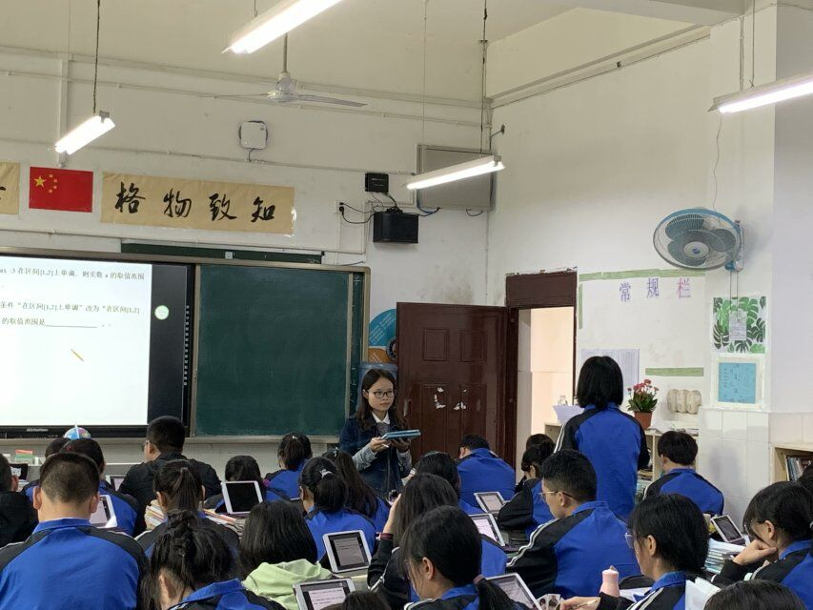

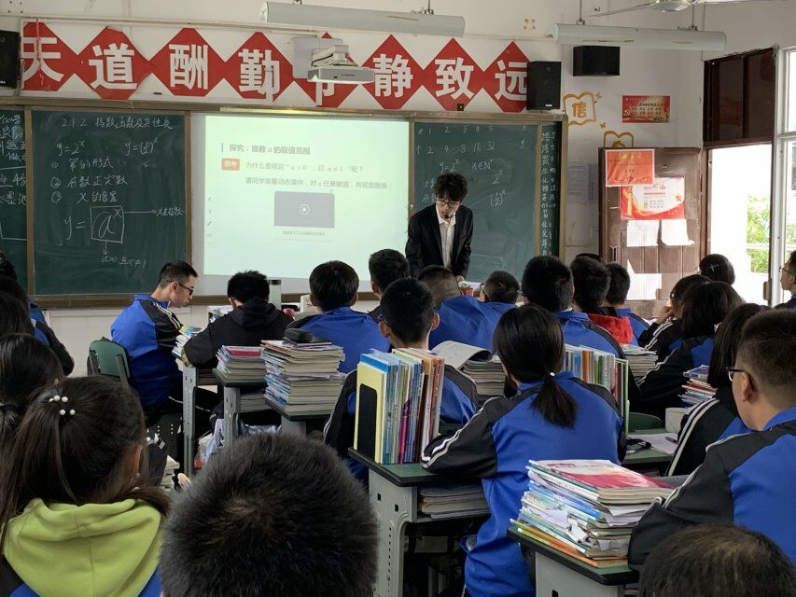

- 李老师对两节展示课进行点评和总结。他指出：教师要落实学生数学学习环节，要做到纪律规范化，明确目标规范化，注意差异层次化，检查反馈及时化。另外，教学时，想课程目标与教材内容之间的联系，想编者意图和学生实际，想教学方法和实施策略，对比同一教材的不同版本，对同一内容其他人的教学设计，结合教学经验从课标解读内容的三个方面预设成问题，然后逐一给出解答。最后，李老师强调，讲课教师应依托课题研究的成果和方向设计教学内容及教学流程，潜心挖掘教材，把控课标及研究主题的教育本质。给课堂教学带来了实实在在的成效，即凸现个性发展，创造绿色生命课堂；融入生活元素，打造快乐生活课堂；孕育课堂生态和谐，构造健康、轻松、自然的课堂环境，真正体现了“以案例展示理念，让理念回归课堂”；名师工作室的有效运行发挥出了先导作用，形成了问题即课题，课题即课堂，课堂即教学，教学即研究的良好局面，改变了我们数学教师的思维方式以及学校的教科研方式，助推了名师团队的专业成长！
